Etherum
Au 30 janvier 2022 18h00

hebdomadaire
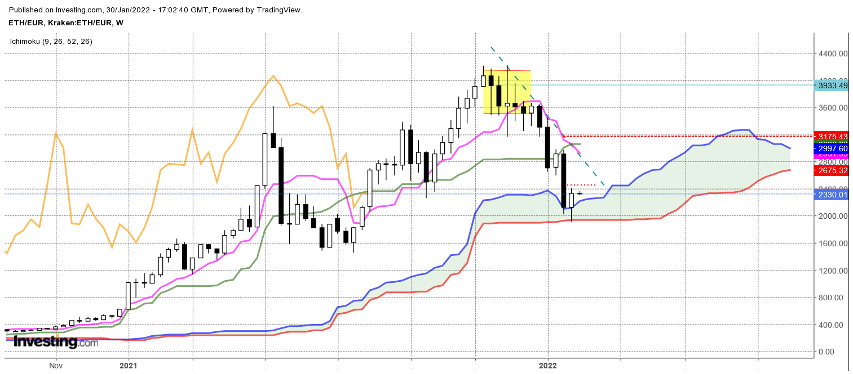

Le long chandelier noir placera le marché dans un environnement favorable à la baisse tant qu’il ne sera pas remis en cause.
Le rebond de la semaine n’a pas été assez fort pour remettre en cause cette longue bougie noire. En effet, la combinaison des deux derniers chandeliers donne une structure de poussée qui se classe dans les formations de poursuite de mouvement.
Mais une pénétrante haussière peut voir le jour si les cours continuent de progresser au-delà de 2450. Ce n’est pas la première fois que je verrai la formation de cette structure d’alerte haussière prendre forme sur plus d’une séance (ici la semaine).
Si je soutiens l’hypothèse d’une possible pénétrante haussière c’est aussi parce la cryptomonnaie est venue rebondir sur le plat de son nuage. Cette SSB est en effet un support fort dans un environnement qui est toujours favorable à la hausse.
Le plat de KS sur 3063 restera quant à lui une force de rappel, favorable à un rebond des prix.
Dans ce contexte, tant que le plat de SSB de 1942 ne sera pas cassé en clôture, la probabilité de voir les prix progresser en direction de 3063, sera la plus importante.

JOUR
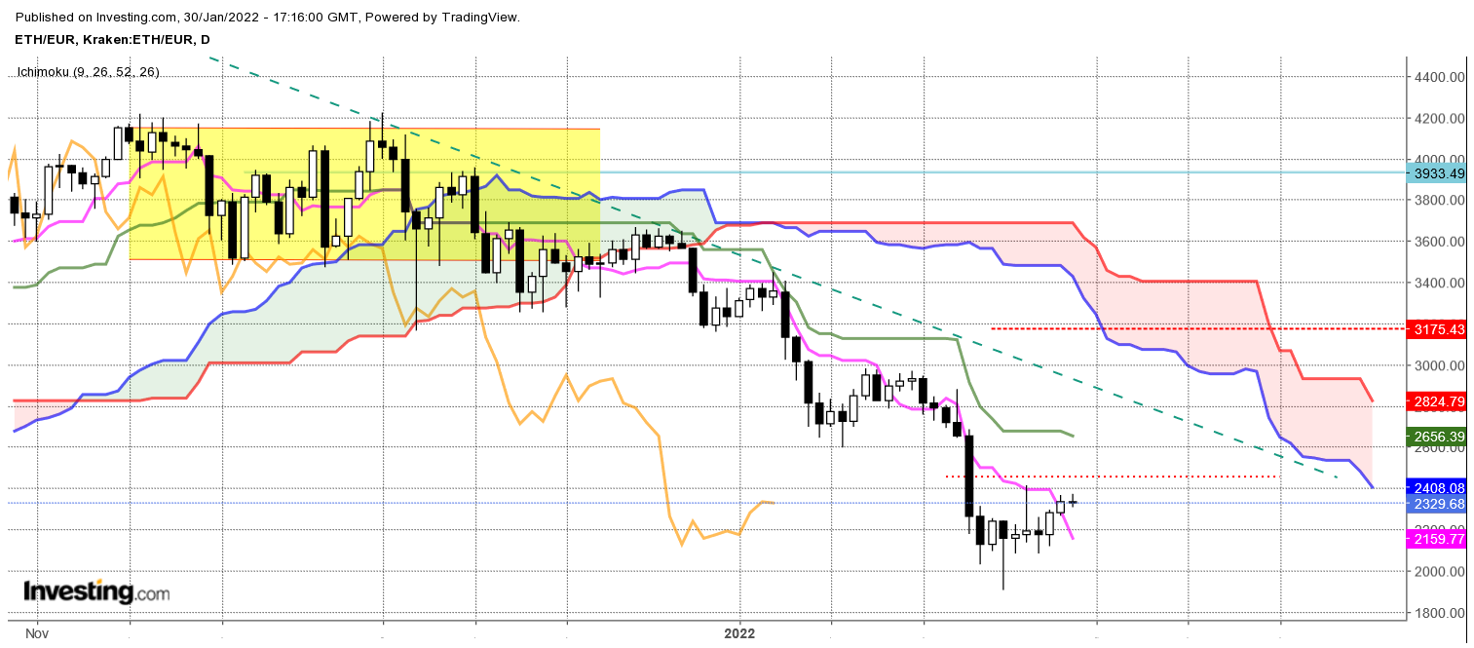

L’environnement de court terme n’est pas vraiment positif.
Comme on peut l’observer, la hausse depuis le point bas de 1906, a donné des chandelles de petites tailles ou composées essentiellement de mèches. Ces bougies montrent la faiblesse de la conviction au sein du mouvement de hausse.
Quoi qu’il en soit, le point bas de 1906 a donné une bougie de type marteau qui se classe dans les alertes haussières. Sa mèche basse montre une zone d’achat entre 1906 et 2157. Les prix peuvent revenir sur ce marteau mais tant qu’il ne sera pas invalidé par une cassure de son plus bas, d’autres rebonds sont à prévoir.

TS (mauve) = plus haut + plus bas sur les 9 dernières périodes
2

KS (vert) = plus haut + plus bas sur les 26 dernières périodes
2
LS (orange) = clôture décalée de 26 périodes en arrière

SSA (bordure du nuage) = TS + KS projetée 26 périodes en avant
2

SSB (bordure opposée du nuage) = plus haut + plus bas sur les 52 dernières
2

périodes, projetées 26 périodes en avant

Unités de temps :

W: weekly

D: daily

H4: base 4 heures

H1 : base horaire

30M : base 30 minutes

